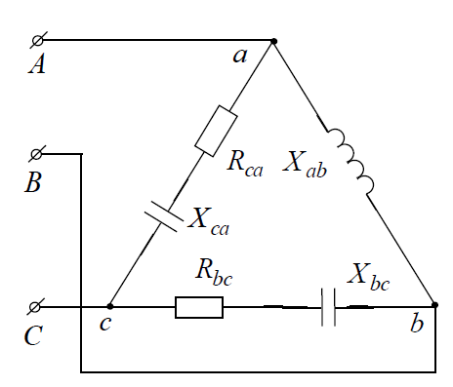
Рисунок 1

Найдел Фазные напряжения
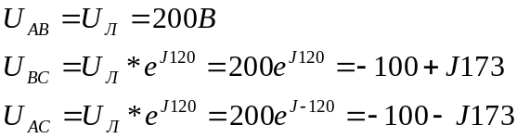

Определим комплементарное значения сопротивления
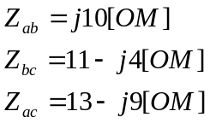

Найдем фазный ток
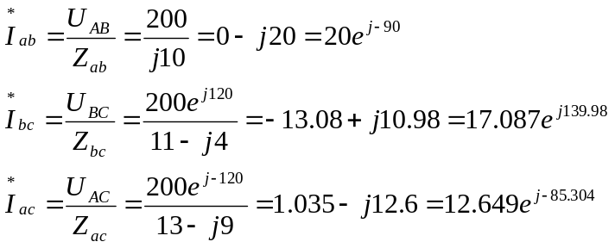

Найдем линейный ток
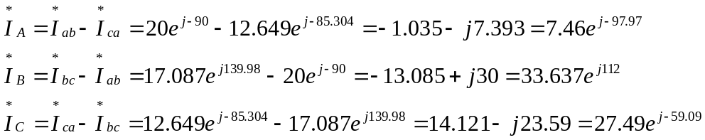
Определим активную мощность цепи
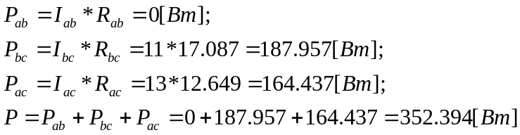
Определим реактивную мощность цепи
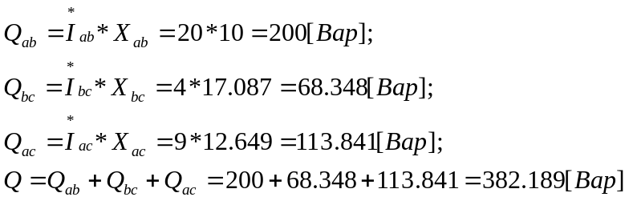

Векторная диаграмма
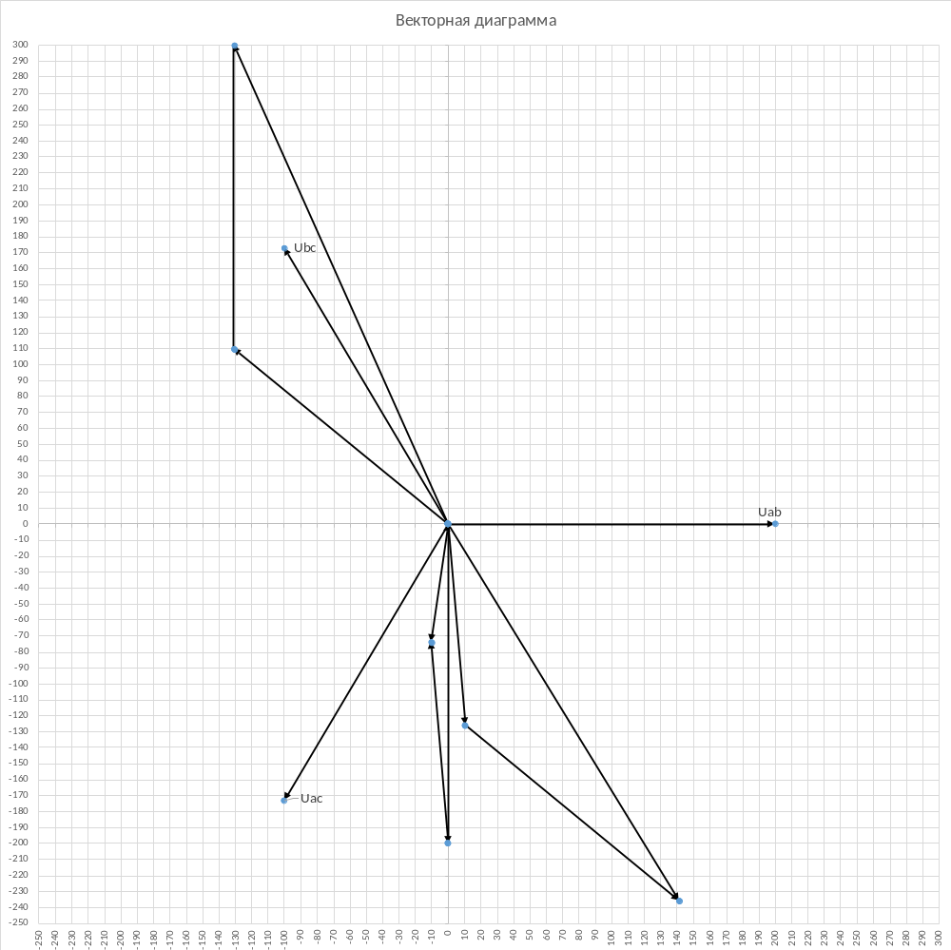
Рисунок 2

